Correção das atividades de Geografia – dos dias 23 a 27/03 e 14 a 17/04
4º Ano B – Profª. Simoni
Livro didático de Ciências – páginas 46 a 51
- Página 46 – somente leitura

- Página 47

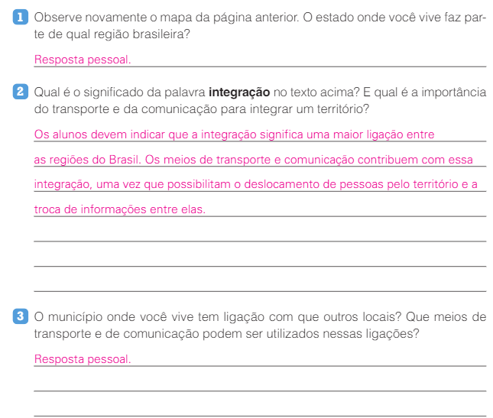

- Página 48
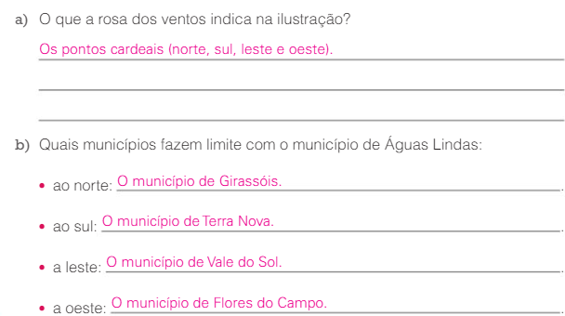

- Página 49
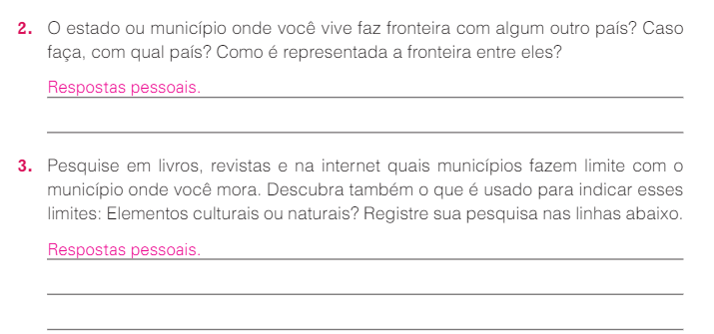
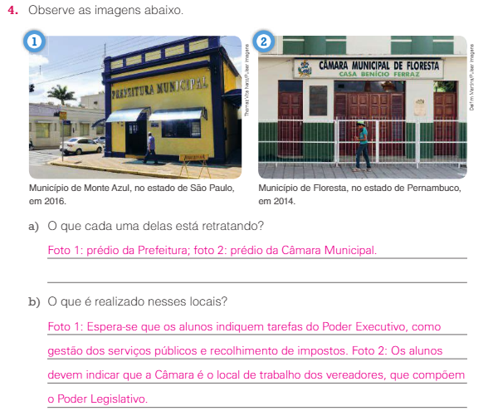

- Página 50
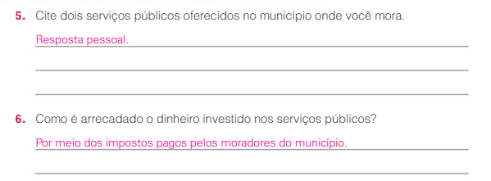
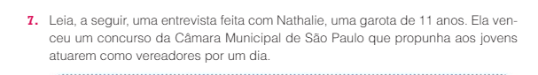
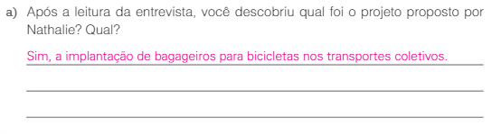
- Página 51

